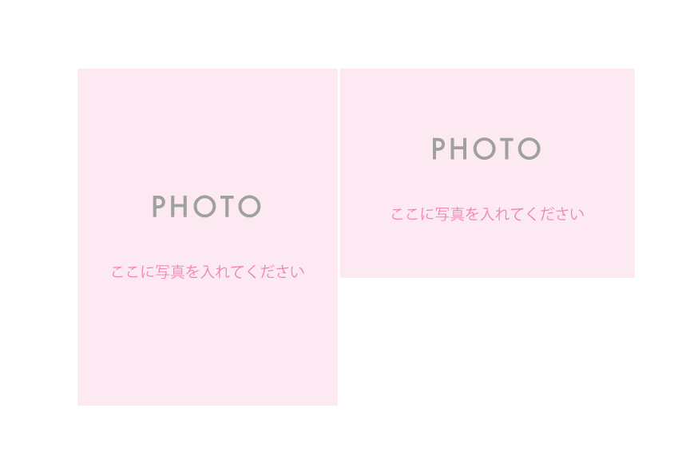

新しい人生の一歩を踏み出しました。
今後ともどうぞよろしくお願いいたします。
〒540-0019
大阪市中央区和泉町2-1-13
伊勢太郎・花子
TEL06(3000)0000
（旧姓 鈴木）

